-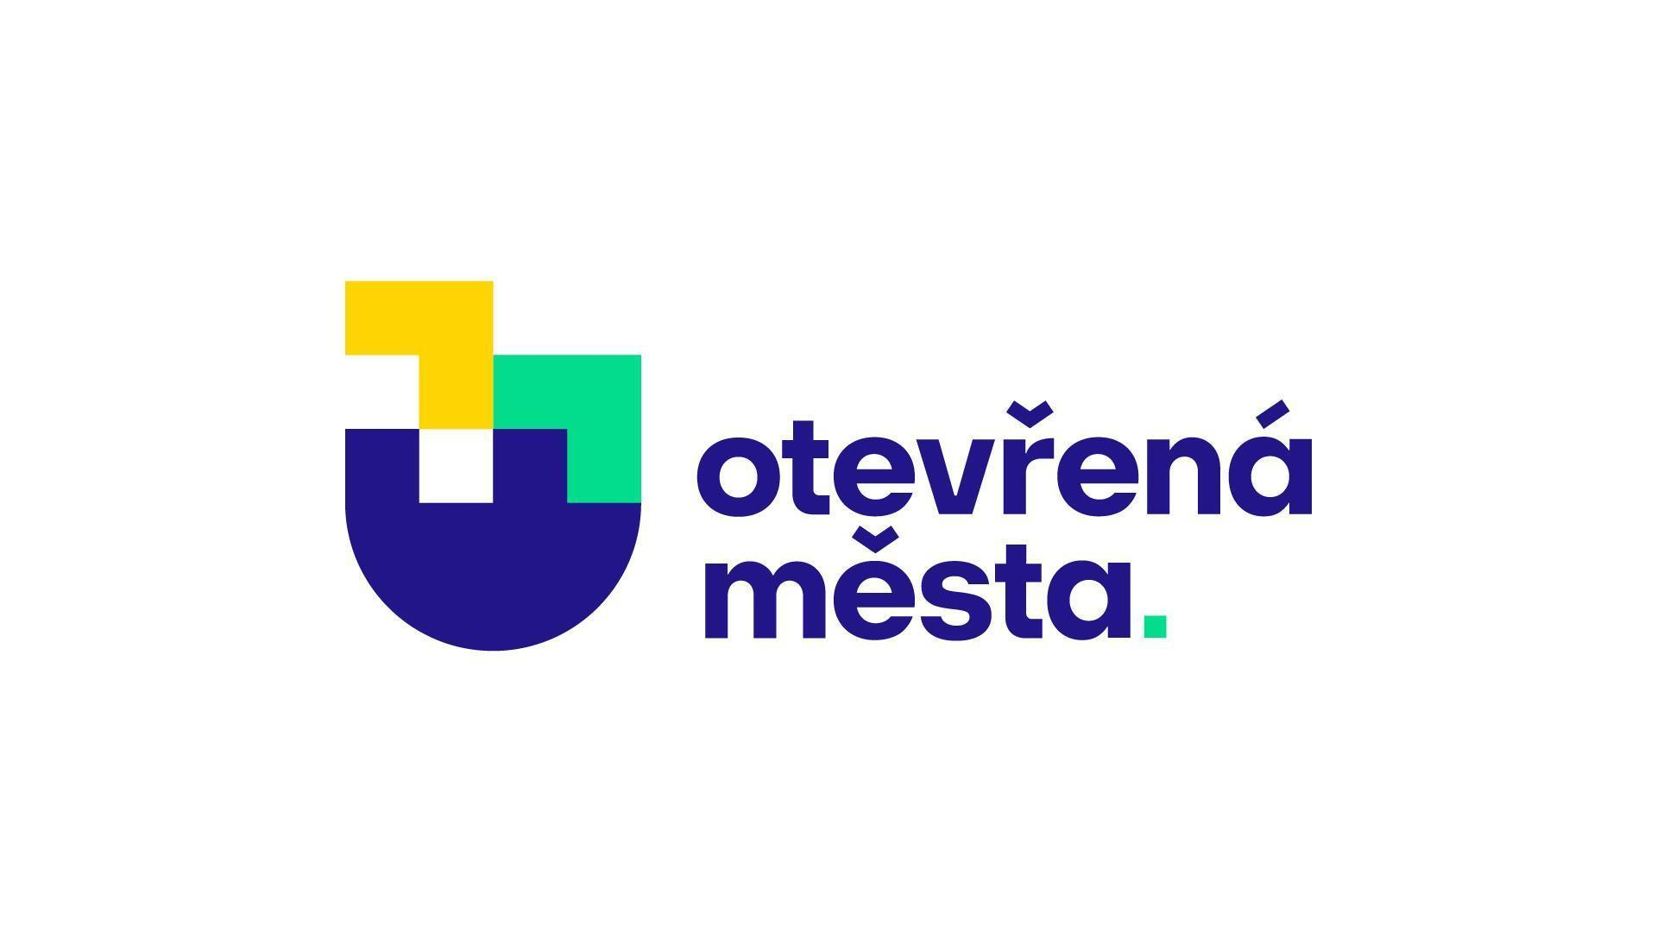

Přihláška do spolku Otevřená města

Otevřená města, z. s.,
Malinovského náměstí 624/3, 602 00 Brno
IČO 05129061
sp. zn. L 21748 vedená u Krajského soudu v Brně

Obec/kraj: | Karlovarský kraj
Adresa: | Závodní 353/88, 360 06 Karlovy Vary
Kontaktní adresa pro účely členství: | Ing. arch. Vojtěch Franta  náměstek hejtmana Karlovarského kraje
Pověřená osoba pro zastupování člena na členských schůzích spolku: | Ing. arch. Vojtěch Franta  náměstek hejtmana Karlovarského kraje
Tel. na pověřenou osobu: | 354 222 350
E-mail pověřené osoby: | vojtech.franta@kr-karlovarsky.cz

Podáním této přihlášky zastupitelstvo obce/kraje prohlašuje, že:
- se seznámilo a souhlasí s platnými Stanovami spolku Otevřená města, z. s., jehož členem se žádá stát;
- bude respektovat výrok výboru spolku, který rozhoduje o členství;
- potvrzuje, že v případě vzniku členství bude plnit veškerá práva a povinnosti člena spolku, řádně a včas platit členské příspěvky, bude se aktivně podílet na spolupráci a naplňování cílů spolku a řídit se stanovami a vnitřními předpisy spolku, se kterými se seznámilo.

Jako přílohu této přihlášky přikládá obec/kraj usnesení o schválení vstupu do spolku, a to ve formě základního členství.

